新 书 推 荐
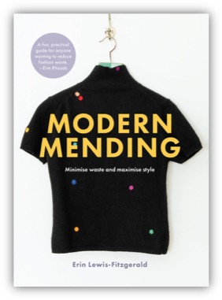
中文书名：《潮流织补大全：告别浪费彰显风尚》
英文书名：MODERN MENDING: MINIMIZE WASTE AND MAXIMIZE STYLE
作 者：Erin Lewis-Fitzgerald
出 版 社：Affirm Press
代理公司：DeFiore/ANA/Vicky Wen
页 数：240页
出版时间：2020年2月
代理地区：中国大陆、台湾
审读资料：电子稿
类 型：时尚生活

内容简介：

对手工者、手工书籍爱好者、时尚达人和可持续环保热爱者而言这是一部激动人心、包罗万象又能即刻上手作品。

快跟随这部充满趣味、简单易学指南的脚步以潮流织补为你的旧衣物布料注入新生。

在全球范围内，每年我们将数以百万吨计的衣物送进垃圾填埋场。事实上，我们的服饰消耗是世界上最大的消耗之一。好消息是，衣物“修补”正成为时尚潮流，但修好或重新设计衣服可并不简单。

受到慢时尚趋势的启发，爱琳‧露易斯－费兹杰罗创作了这部衣物修补的全方位指南，其步骤结合创意与环保的可持续理念，揭开衣物制造的神秘面纱，一步一步详尽阐述了实用技术，包括缝合、织补、打磨、针毡和机器织补等。

所以下次要是牛仔裤破了或是在套头衫上发现个洞，先别急着丢！《潮流织补大全》将为你带来能不再屈从于快时尚的技能和信心。

作者简介：

爱琳‧露易斯－费兹杰罗（Erin Lewis-Fitzgerald）是澳洲知名服装修补师。她的修补术曾在墨尔本和阿德莱德的艺术展上展出，她在澳洲各地教授工作坊，爱琳15岁开始从事新闻工作，20多年来一直担任编辑、副编辑、作家和摄影师。离开新闻界后，她创办了BrightSparks，这家社会企业维修电器再利用，改变它们进入掩埋场的命运。除了努力拯救地球（以时尚的方式），她还为自己的魔术信箱制作小小的立体模型或是充满热情地为她的食谱具乐部Ottolenghi Appreciation Society烹饪美食。她退休后的梦想是经营一家豪华的玩具医院，专门帮助娃娃重获新生，更多关于爱琳的资讯请浏览她的个人主页erinlewisfitzgerald.com和modernmending.com。

谢谢您的阅读！
请将回馈信息发至：
文清（Vicky Wen）
安德鲁﹒纳伯格联合国际有限公司北京代表处
北京市海淀区中关村大街甲59号中国人民大学文化大厦1705室，100872
电 话：010-82449185
传 真：010-82504200
Email：Vicky@nurnberg.com.cn
网 址：Http://www.nurnberg.com.cn
新浪微博：http://weibo.com/nurnberg
豆瓣小站：http://site.douban.com/110577/
微信订阅号：ANABJ2002

